|  |  |  |  |  |  |  |  |  |  |  |  |
| --- | --- | --- | --- | --- | --- | --- | --- | --- | --- | --- | --- |
| MCj03986490000[1] | | | MCj04108990000[1] | | | MCj02402190000[1] | | | MCj04045950000[1] | | |
| 1 | 2 | 3 | 4 | 5 | 6 | 7 | 8 | 9 | 10 | 11 | 12 |
|  |  |  |  |  |  |  |  |  |  |  |  |
|  |  |  |  |  |  |  |  |  |  |  |  |
|  |  |  |  |  |  |  |  |  |  |  |  |

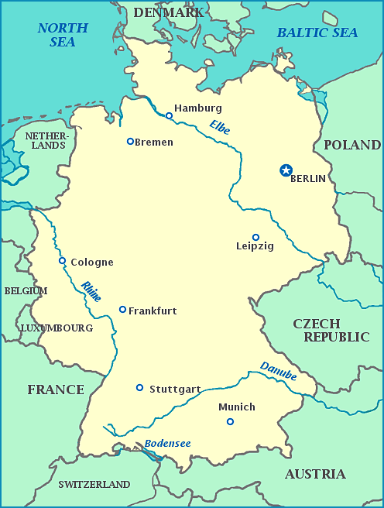

Februar April Mai Oktober

September Dezember Juni August Januar

März Juli November

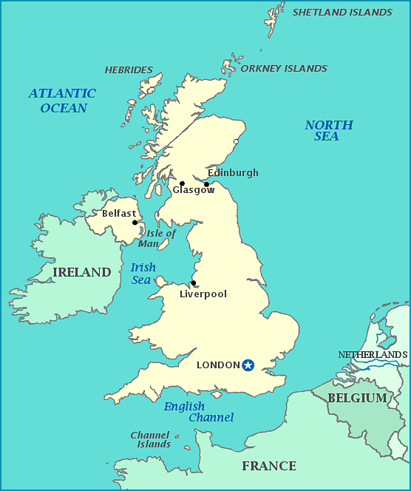

August October February May

September July January March April

June December November

enero abril junio septiembre

octubre agosto febrer diciembre

marzo julio noviembre mayo

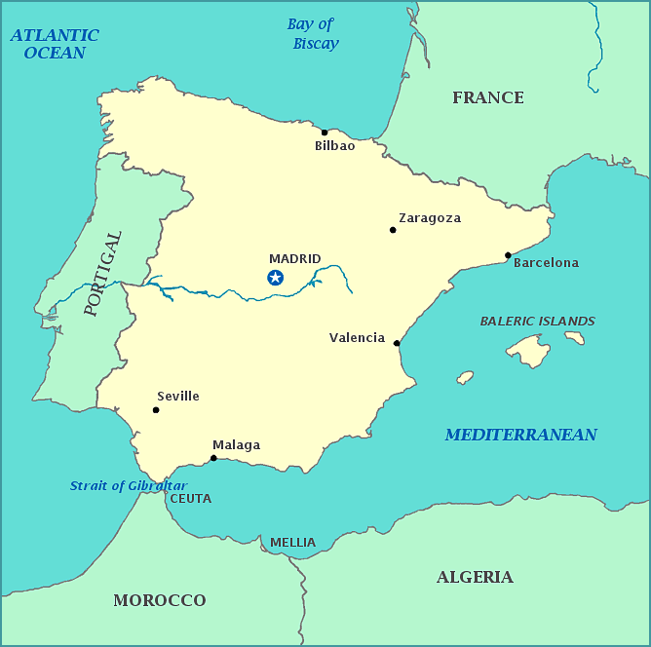

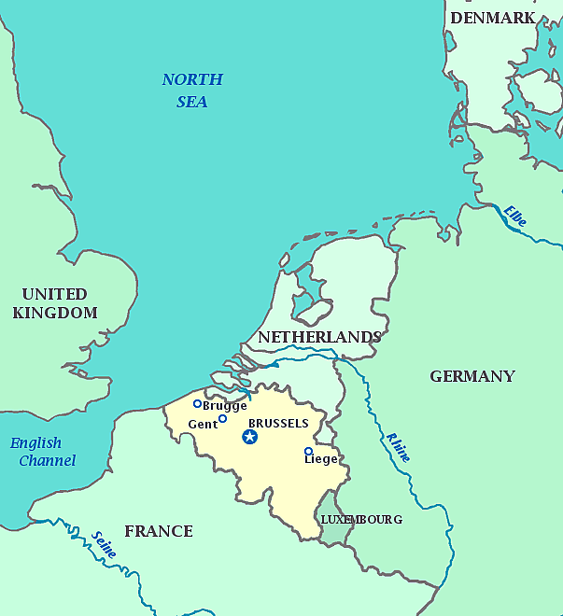

avril juillet novembre mai août

septembre juin janvier octobre

décembre février mars

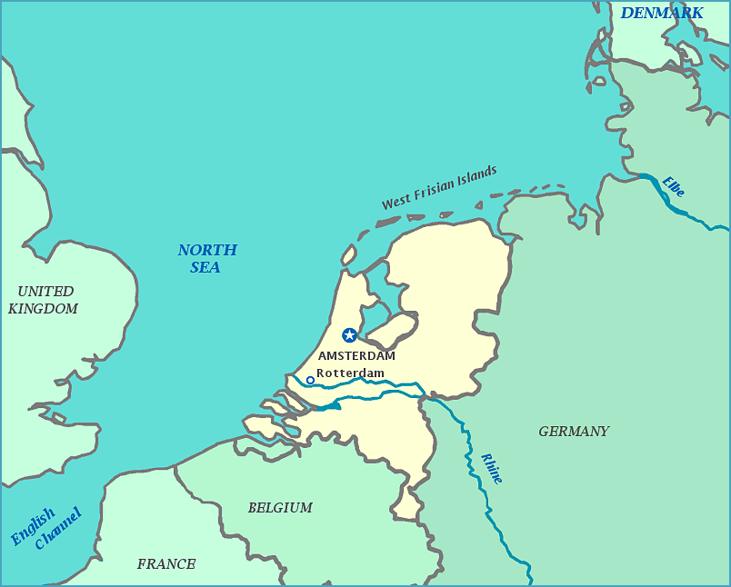

november juli maart januari

oktober mei december februari juni

april september augustus

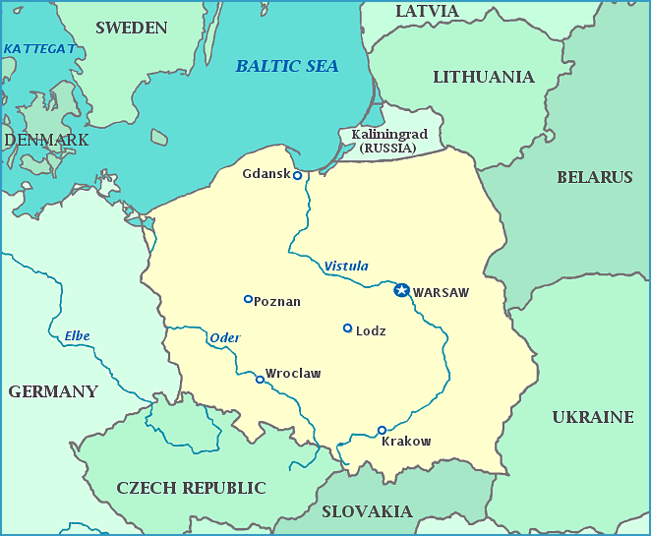

kwiecień grudzień styczeń luty

marzec maj czewiec lipiec sierpień

wrzesień październik listopad

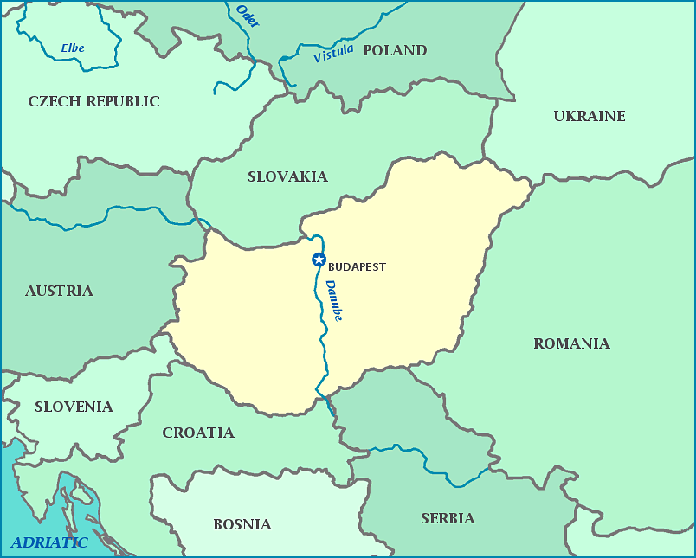

december március július október

szeptember június augusztus április január

február május november

Nollaig Eanáir Meán Fómhair

Bealtaine Márta Deireadh Fómhair

Samhain Iúil

Feabhra Aibreán Meitheamh Lúnasa

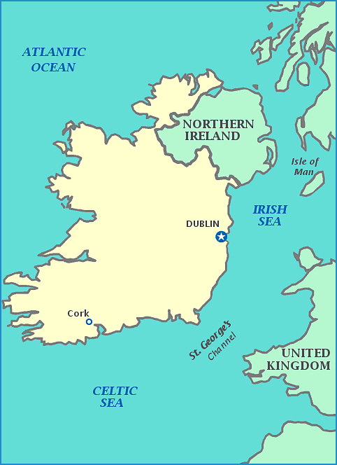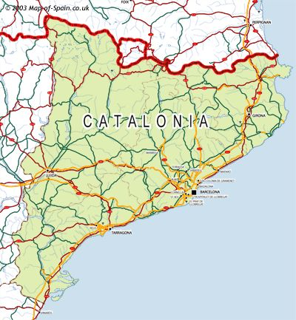

febrer maig agost desembre

març juliol setembre gener

juny octubre abril novembre

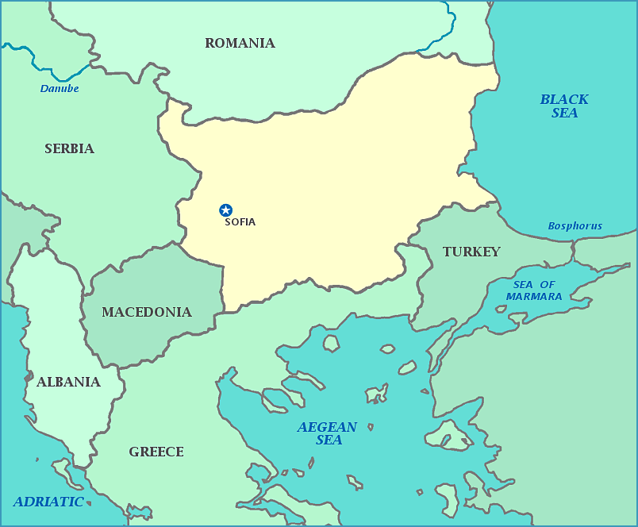

декември януари април май

август септември март юли

февруари юни октомври ноември

|  |  |  |  |  |  |  |  |  |  |  |  |
| --- | --- | --- | --- | --- | --- | --- | --- | --- | --- | --- | --- |
| MCj03986490000[1] | | | MCj04108990000[1] | | | MCj02402190000[1] | | | MCj04045950000[1] | | |
| 1 | 2 | 3 | 4 | 5 | 6 | 7 | 8 | 9 | 10 | 11 | 12 |
| January | February | March | April | May | June | July | August | September | October | November | December |
| janvier | février | mars | avril | mai | juin | juillet | août | septembre | octobre | novembre | décembre |
| Januar | Februar | März | April | Mai | Juni | Juli | August | September | Oktober | November | Dezember |
| enero | febrero | marzo | abril | mayo | junio | julio | agosto | septiembre | octubre | noviembre | diciembre |
| styczeń | luty | marzec | kwiecień | maj | czewiec | lipiec | sierpień | wrzesień | październik | listopad | grudzień |
| januari | februari | maart | april | mei | juni | juli | augustus | september | oktober | november | december |
| Eanáir | Feabhra | Márta | Aibreán | Bealtaine | Meitheamh | Iúil | Lúnasa | Meán Fómhair | Deireadh Fómhair | Samhain | Nollaig |
| január | február | március | április | május | június | július | augusztus | szeptember | október | november | december |
| gener | febrer | març | abril | maig | juny | juliol | agost | setembre | octubre | novembre | desembre |
| януари | февруари | март | април | май | юни | юли | август | септември | октомври | ноември | декември |